DAFTAR PUSTAKA

Afifah, P. L. (2018). Budidaya Bawang Merah. Graha Printama Selaras.
Anggraeni, R. (2021). Faktor–Faktor Yang Mempengaruhi Minat Berwirausaha Mahasiswa Pendidikan Ekonomi Universitas Pancasakti TegaL. Universitas Pancasakti Tegal.
Arikunto, S. (2019). Prosedur Penelitian, Suatu Pendekatan Praktik. PT Rineka Cipta.
Badan Pusat Statistik. (2021). Kecamatan Wanasari Dalam Angka 2021.Badan Pusat Statistik Kabupaten Brebes
Darmanto. (2017). Kewirausahaan : Untuk Mahasiswa dan UMKM (Cetakan 1). Deepublish.
Data Indonesia.id. (2022). Rangkuman Data Proyeksi Pertumbuhan Ekonomi Indonesia Menurut Berbagai Lembaga. https://ekonomi.bisnis.com
Dewi, K., Yaspita, H., & Yulianda, A. (2020). Manajemen Kewirausahaan (Cetakan 1). Deepublish.
Fitriana, N., Nargis, L., & Priyatno, A. (2021). Pengaruh Lingkungan Keluarga Terhadap Minat Berwirausaha Siswa Sma Aisyiyah I Palembang. Jurnal Kompetitif, 10(2), 58. https://doi.org/10.52333/kompetitif.v10i2.834
Gapoktan Sumber Rizqi. (2022). Rencana Definitif Kebutuhan Kelompok Tani (RDKK). desa Dumeling.
Hidayah, A. (2020). Pengaruh Motivasi Lingkungan Sosial Terhadap Keputusan Berwirausaha Bagi Mahasiswa Fakultas Ekonomi Dan Bisnis Islam Iain Palangka Raya.
Kemendagri. (2022). 273 Juta Penduduk Indonesia Terupdate Versi Kemendagri. Https://Dukcapil.Kemendagri.Go.Id/. https://dukcapil.kemendagri.go.id

Kompasiana.com. (2021). Brebes Dilanda Kemiskinan Ekstrem. Https://Www.Kompasiana.Com/.
KONTAN.CO.ID. (2022). Angka Pengangguran Turun Pada Februari 2022, Tapi Belum Kembali ke Level Pra Covid-19. https://nasional.kontan.co.id
Moleong, L. J. (2016). Metodologi Penelitian Kualitatif (Cetakan ke). PT. Remeja Rosdakarya.
Mopangga, H. (2016). Ekonomi Technopreneurship (Edisi 1). Deepublish.
Mustofa, B., & Sukmonojati, B. (2019). Menjadi Wirausaha Sejati. Loka Aksara.
Nafiati, D. A., & Hendaryati, N. (2018). Pembelajaran Kewirausahaan Melalui Expo Sebagai Pembentuk Karakter Wirausaha Di Kalangan Mahasiswa Keguruan.
Nurcahyono, J., -, I., & Sulistyowati, N. W. (2021). Keputusan Berwirausaha Alumni Pendidikan Akuntansi Unipma Dipengaruhi Pengetahuan Akuntansi Dan Jiwa Kewirausahaan. Tangible Journal, 6(1), 66–76. https://doi.org/10.47221/tangible.v6i1.129
Nurudin, N. (2018). Pengaruh Minat Dan Lingkungan Keluarga Terhadap Keputusan Wanita Muslim Berwirausaha. Sawwa: Jurnal Studi Gender, 12(3), 321. https://doi.org/10.21580/sa.v12i3.2085
Prianto, A., Winardi, & Qomariyah, U. N. (2021). Seri Pendidikan SMK : Penguatan Kesiapan Bekerja, Kompetensi Kewirausahaan dan Minat Berwirausaha. Pustaka Ilmu.
Putri, R. F. (2020). Pengaruh Pengetahuan Terhadap Keputusan Berwirausaha Dengan Motivasi Sebagai Variabel Intervening Di Kota Palembang. Universitas Muhammadiyah Palembang.
Rachmawati, R. (2020). Kewirausahaan. Deepublish.
Sari, F. (2018). Metode dalam Pengambilan Keputusan (Cetakan 1). Deepublish.
Simamora, A. (2019). Pengaruh Efikasi Diri dan Lingkungan Keluarga terhadap Minat Berwirausaha Studi Kasus pada Mahasiswa FEBI Prodi Ekonomi Syariah Konsentrasi Manajemen Bisnis IAIN Padangsidimpuan. 1–133.
Sugiyono. (2021). Metode Penelitian Kuantitaif Kualitatif Dan R&D (Sutopo (ed.)). Alfabeta.
Sulistiyono, E. E. dan D. (2020). Buku Ajar Kewirausahaan (N. Pangesti (ed.); Cetakan 1). Ahlimedia Press.
Syaifudin, A. (2016). Pengaruh Kepribadian, Lingkungan Keluarga Dan Pendidikan Kewirausahaan Terhadap Minat Berwirausaha Mahasiswa Program Studi Akuntansi Universitas Negeri Yogyakarta. Journal of Chemical Information and Modeling, 12.
Wiani, A., Ahman, E., Machmud, A., & Peelitian, A. L. B. (2018). Pengaruh Lingkungan Keluarga Terhadap Minat Di Kabupaten Subang. 3(5), 227–238

LAMPIRAN
Lampiran 1 Lembar Wawancara Gapoktan sumber Rizqi
WAWANCARA PENELITIAN PETANI

KEPUTUSAN BERWIRAUSAHA DITINJAU DARI LINGKUNGAN KELUARGA DAN MINAT BISNIS PETANI BAWANG MERAH
( Studi pada Petani Bawang Merah di Desa Dumeling Kecamatan Wanasari Kabupaten Brebes)
KARAKTERISTIK NARASUMBER
Nama Informan : ……………………………………
Umur : ……………………………………
Jenis Kelamin : ……………………………………
Status : …………………………………....
Pekerjaan : ……………………………………
Pendidikan Terakhir : ……………………………………
Lama menjadi Petani : ……………………………………
Pertanyaan :
- Apakah anda pernah mengikuti pendidikan bagaimana menjadi seorang wirausaha petani bawang merah ?
- Apakah sebelumnya anda memiliki pengalaman untuk menjadi wirausaha petani bawang merah ?
- Apakah anda melakukan analisis terlebih dahulu sebelum memutuskan menjadi wirausaha bawang merah ?
- Apakah orang tua anda mendidik sejak kecil supaya anda menjadi seorang wirausaha ?
- Apakah keluarga anda mendukung serta membantu anda menjadi wirausaha tani bawang merah ?
- Apakah Suasana rumah membuat anda memiliki minat berwirausaha ?
- Bagaimana dukungan keluarga anda dari sisi ekonomi untuk menjadi wirausaha ?
- Apakah orang tua anda memberi kebebasan atas pilihan anda termasuk untuk menjadi seorang wirausaha?
- Apakah anda merasa bangga menjadi seorang wirausaha petani bawang merah ?
- Apakah pilihan menjadi wirausaha petani bawang merah atas pilihan sendiri atau orang lain ?
- Bagaimana menurut anda sebagai Gapoktan perkembangan wirausaha petani bawang merah kedepan ?
- Apakah harapan dan keinginan sebagai Gapoktan terhadap hasil yang dicapai ?
- Apakah anda siap dengan segala resiko yang terjadi ketika memilih menjadi wirausaha petani bawang merah ?

Lampiran 2 Lembar wawancara petani bawang merah Desa Dumeling
WAWANCARA PENELITIAN PETANI

KEPUTUSAN BERWIRAUSAHA DITINJAU DARI LINGKUNGAN KELUARGA DAN MINAT BISNIS PETANI BAWANG MERAH
( Studi pada Petani Bawang Merah di Desa Dumeling Kecamatan Wanasari Kabupaten Brebes)
KARAKTERISTIK NARASUMBER
Nama Informan : ……………………………………
Umur : ……………………………………
Jenis Kelamin : ……………………………………
Status : …………………………………...
Pekerjaan : …………………………………...
Pendidikan Terakhir : …………………………………...
Lama menjadi Petani : …………………………………..
Pertanyaan :
- Apakah anda pernah mengikuti pendidikan bagaimana menjadi seorang wirausaha petani bawang merah ?
- Apakah sebelumnya anda memiliki pengalaman untuk menjadi wirausaha petani bawang merah ?
- Apakah anda melakukan analisis terlebih dahulu sebelum memutuskan menjadi wirausaha bawang merah ?
- Apakah orang tua anda mendidik sejak kecil supaya anda menjadi seorang wirausaha ?
- Apakah keluarga anda mendukung serta membantu anda menjadi wirausaha tani bawang merah ?
- Apakah Suasana rumah membuat anda memiliki minat berwirausaha ?
- Bagaimana dukungan keluarga anda dari sisi ekonomi untuk menjadi wirausaha ?
- Apakah orang tua anda memberi kebebasan atas pilihan anda termasuk untuk menjadi seorang wirausaha?
- Apakah anda merasa bangga menjadi seorang wirausaha petani bawang merah ?
- Apakah pilihan menjadi wirausaha petani bawang merah atas pilihan sendiri atau orang lain ?
- Bagaimana menurut anda perkembangan wirausaha petani bawang merah kedepan ?
- Apakah harapan dan keinginan anda terhadap hasil yang dicapai ?
- Apakah anda siap dengan segala resiko yang terjadi ketika memilih menjadi wirausaha petani bawang merah ?

  - Lampiran 3 Hasil wawancara

  - Hasil Wawancara Bapak Informan 1
Nama Informan : Casudin
Umur : 58 tahun
Jenis Kelamin : Laki-laki
Status : Menikah
Pekerjaan : Tukang becak dan Petani
Pendidikan Terakhir : SD
Lama menjadi Petani : 30 tahun
Tempat/lokasi : Desa Dumeling, Wanasari, brebes
Hari, Tanggal : Kamis, 08 Desember 2022
Waktu : 19.00 WIB
- Apakah anda pernah mengikuti pendidikan bagaimana menjadi seorang wirausaha petani bawang merah ?
Jawab : “Tidak pernah, karena dengan kondisi ekonomi yang pas-pasan di keluarga maka saya tdak terfikiran untuk mengikuti pelatihan/ pendidikan petani bawang. Saya memahami pertanian bawang merah karena ikut-ikutan temen. Melihat temen menananm bawang akhirnya muncul keinginan menanam bawang.”
- Apakah sebelumnya anda memiliki pengalaman untuk menjadi wirausaha petani bawang merah ?
Jawab : “Tidak ada, dengan kondisi ekonomi yang saya miliki dan setelah menikah hanya melihat dari teman dan ilmu pengalaman yang saya dapatkan untuk bagaimana cara menanam bawang merah di desa saya, karena guru orang tani bawang merah ya bawang merah itu sendiri.”
- Apakah anda melakukan analisis terlebih dahulu sebelum memutuskan menjadi wirausaha bawang merah ?
Jawab : “Tidak, hanya saja ketika melihat teman menanam padi akhirnya kepikiran ingin ikut, semua hanya dengan melihat dan apa yang saya ketahui dari arahan teman teman sesama petani, bagaimana agar bawang dapat tumbuh dan dapat saya jual kembali untuk mendapat pengahasilan tambahan.”
- Apakah orang tua anda mendidik sejak kecil supaya anda menjadi seorang wirausaha ?
Jawab : “Yaa tidak, tidak ada pendidikan dari orangtua yang saya dapatkan, bisa bertani saat ini semenjak menikah dan memiliki tanggung jawab terhadap anak, istri dan bagaimana saya bisa memberi nafkah selain dari pekerjaan utama saya yang hanya sebagai tukang becak sambil mengumpulkan modal, alhasil minat menjadi petani bawang yang dilakukan bersama teman adalah pilihan saya dengan seiring berjalannya waktu dan modal sudah terkumpul saya “nggarap sawah” dengan sistem upah yang saya dapatkan adalah bagi hasil dengan pemilik lahan. Misalnya nggarap 100 baris yaa dapatnya 10 baris (bagi hasil 10).”
- Apakah keluarga anda mendukung serta membantu anda menjadi wirausaha tani bawang merah ?
Jawab : “Mendukung sekali, kerja sama dan justru menjadi peluang untuk membantu keluarga yang membutuhkan sampingan untuk mendapatkan penghasilan, bekerjasama untuk menambah penghasilan sejak menjadi petani bawang.”
- Apakah Suasana rumah membuat anda memiliki minat berwirausaha ?
Jawab : “Iya ndukung sekali, dengan kebutuhan yang semakin tidak dapat di tahan maka saya berminat untuk menjadi petani bawang.”
- Bagaimana dukungan keluarga anda dari sisi ekonomi untuk menjadi wirausaha ?
Jawab: “Mengumpulkan sedikit demi sedikit agar dapat membeli perlengkapan menanam bawang merah dan modal lalu dari teman diberikan info tentang lahan mana yang dapat dikerjakan (sawah nganggur) agar dapat menghasilkan bawang dan dapat dijual kembali.”
- Apakah orang tua anda memberi kebebasan atas pilihan anda termasuk untuk menjadi seorang wirausaha?
Jawab : “Membebaskan atas pilihan saya sendiri, karena sejak kecil dengan pendidikan SD namun ingin hidup mandiri akhirnya mencari apa yang yang bisa saya kerjakan demi dapat menyambung hidup. Kalo kata orang sekarang entah jadi pembantu atau jadi buruh tani entah jadi tukang nyiram atau yang lain yang penting kerja.”
- Apakah anda merasa bangga menjadi seorang wirausaha petani bawang merah ?
Jawab : ”Bangga karena di daerah brebes adalah penghasil bawang dan sumber utama penghasil bawang merah.”
- Apakah pilihan menjadi wirausaha petani bawang merah atas pilihan sendiri atau orang lain ?
Jawab : “Atas pilihan sendiri dengan potensi daerah yang berpenghasil bawang merah yang mana dapat menambah penghasilan saya sebagai kepala rumah tangga dengan ekonomi dibawah rata rata.
- Bagaimana menurut anda perkembangan wirausaha petani bawang merah kedepan ?
Jawab : “Dapat lebih maju, dapat bekerja sama dengan pemerintah dan kelompok tani sekitar. Dibandingkan dengan zaman dahulu yang menanam seperdelapan paling Rp. 3.000, kalo sekarang sudah lumayan.”
- Apakah harapan dan keinginan anda terhadap hasil yang dicapai ?
Jawab : ”Harapannya harga bawang merah bisa naik mencapai harga yang baik, agar dapat kembali menjadi modal untuk membeli perlengkapan dan kebutuhan petani bawang, tentu yang dihasilkan juga adalah bawang yang berkualitas. Intinya supaya para petani bawang itu ada hasilnya. Karena untuk membeli obat dibutuhkan uang yang lumayan, uang 100 atau 200 ribu hanya untuk sekali semprot.:
- Apakah anda siap dengan segala resiko yang terjadi ketika memilih menjadi wirausaha petani bawang merah ?
Jawab :”Sudah siap, dengan segala resiko dan kemampuan selama yang saya miliki menjadi petani. Entah bagaimana caranya supaya tanaman bawangnya selamat dilakukan berbagai cara meskipun harus meningkatkan pupuk atau obatnya.”

Hasil Wawancara Informan 2
Nama Informan : Bambang
Umur : 32 tahun
Jenis Kelamin : Laki-laki
Status : Menikah
Pekerjaan : Petani, Pedagang (sampingan)
Pendidikan Terakhir : SD
Lama Menjadi Petani: 10 tahun
Tempat/lokasi : Desa Dumeling, Wanasari, brebes
Hari, Tanggal : Kamis, 08 Desember 2022
Waktu : 20.00 WIB
- Apakah anda pernah mengikuti pendidikan bagaimana menjadi seorang wirausaha petani bawang merah ?
Jawab : “Tidak, hanya mengikuti teman dan dibantu teman, sama seperti yang lain, dengan ekonomi yang dibawah rata rata maka saya ingin menambah penghasilan.”
- Apakah sebelumnya anda memiliki pengalaman untuk menjadi wirausaha petani bawang merah ?
Jawab : “Belum pernah, hanya langsung terjun karena ajakan dan arahan dari teman, dulu jarang ada pelatihan yang bisa saya ikuti, dan sedikit informasi yang saya dapatkan.”
- Apakah anda melakukan analisis terlebih dahulu sebelum memutuskan menjadi wirausaha bawang merah ?
Jawab : “Tidak, berjalan begitu saja, hanya melihat dengan apa yang saya ketahui dibantu teman sepetani bagaimana agar bawang dapat tumbuh dan dapat saya jual kembali.”
- Apakah orang tua anda mendidik sejak kecil supaya anda menjadi seorang wirausaha ?
Jawab : “Tidak, orangtua hanya memberi pesan agar tidak mengikuti jejak mereka, keinginanya kalo bisa lebih diatasnya, namun ini yang menjadikan saya percaya diri sehingga berani untuk terjun ke petani bawang merah.”
- Apakah keluarga anda mendukung serta membantu anda menjadi wirausaha tani bawang merah ?
Jawab : “Me ndukung dan justru mendapat respon yang baik, dengan menjadi petani bawang, selain saya, keluarga pun bisa bekerjasama untuk memenuhi atau menambah penghasilan sejak menjadi petani bawang.”
- Apakah Suasana rumah membuat anda memiliki minat berwirausaha ?
Jawab : “Mendukung, nyaman. dilingkungan keluaraga karena mayoritas seorang petani bawang merah, maka pengalaman yang saya miliki saya jadikan modal untuk bertani.”
- Bagaimana dukungan keluarga anda dari sisi ekonomi untuk menjadi wirausaha ?
Jawab : “Karena lingkungan keluarga saya yang minim ekonomi, akhinya mengumpulkan sedikit demi sedikit setelah terkumpul kemudian untuk membeli perlengkapan menanam bawang dan modal membeli bibit bawang.”
- Apakah orang tua anda memberi kebebasan atas pilihan anda termasuk untuk menjadi seorang wirausaha?
Jawab : “Membebaskan atas pilihan saya sendiri, karena sejak kecil orang tua menyerahkan sepenuhnya kepada saya, sesukanya mau jadi apa. Dengan berbekal hanya pendidikan SD saya ingin hidup mandiri akhirnya mencari apa yang yang bisa saya kerjakan demi dapat menyambung hidup.”
- Apakah anda merasa bangga menjadi seorang wirausaha petani bawang merah ?
Jawab : “Alhamdulillah bangga karena bawang brebes merupakan salah satu bawang merah yang terkenal.”
- Apakah pilihan menjadi wirausaha petani bawang merah atas pilihan sendiri atau orang lain ?
Jawab : “Pilihan sendiri, sejak umur 20 tahun supaya saya tidak ingin menganggur dan dapat menjadi peluang usaha lebih baik”
- Bagaimana menurut anda perkembangan wirausaha petani bawang merah kedepan ?
JAwab :“Dapat lebih maju lagi,dapat dibantu pemerintah dengan penyuluhan ke petani bawang, dan bekerja sama gapoktani sekitar.”
- Apakah harapan dan keinginan anda terhadap hasil yang dicapai ?
Jawab : “Harga kebutuhan unuk menanam bawang seperti pupuk, obat dan bibit lebih murah, karena yang dikeluhkan semua petani tentang harga kebutuhan petani bawang. Minimal seimbang antara harga pupuk sama hasil panen.”
- Apakah anda siap dengan segala resiko yang terjadi ketika memilih menjadi wirausaha petani bawang merah ?
Jawab : “Sudah siap, sudah menjadi tradisi orang brebes ketika menanam bawang, kalah menang sudah biasa. Hal ini sudah menjadi resiko seorang petani bawang untuk siap dengan segala resikonya.”

Hasil Wawancara Informan 3
Nama Informan : Abdul Karim
Umur : 29 tahun
Jenis Kelamin : Laki-laki
Status : Belum Menikah
Pekerjaan : Guru dan Petani (sampingan)
Pendidikan Terakhir : Strata-1
Lama Menjadi Petani: 2 tahun
Tempat/lokasi : Desa Dumeling, Wanasari, brebes
Hari, Tanggal : Kamsi, 08 Desember 2022
Waktu : 21.00 WIB
- Apakah anda pernah mengikuti pendidikan bagaimana menjadi seorang wirausaha petani bawang merah ?
Jawab : “Secara formal memang belum pernah, karena saya dulunya seorang perantuan namun sekarang saat saya minat untuk menekuni menjadi petani bawang merah dengan pengetahuan-pengetahuan tentang pertanian dari kelompok tani di desa kami saya dapat mengolah atau menggarap sawah untuk meghasilkan bawang merah.”
- Apakah sebelumnya anda memiliki pengalaman untuk menjadi wirausaha petani bawang merah ?
Jawab : “Pengalaman dulu berawal dari membantu bapak sejak kecil disawah, mengikuti kegiatan aktfitas orangtua.”
- Apakah anda melakukan analisis terlebih dahulu sebelum memutuskan menjadi wirausaha bawang merah ?
Jawab : “Jadi 2 tahun ini dengan melihat kondisi dilapangan tentunya kami menganlisa, ada peluang untuk lebih matang bagaimana cara berwirausaha menjadi petani bawang.”
- Apakah orang tua anda mendidik sejak kecil supaya anda menjadi seorang wirausaha ?
Jawab : “Awalnya tidak karena pendidikan saya seorang guru, namun saat sudah lulus akhirnya minat tersebut muncul kembali, disamping itu juga untuk sampingan di sela-sela sebagai tenaga pengajar.”
- Apakah keluarga anda mendukung serta membantu anda menjadi wirausaha tani bawang merah ?
Jawab : “ Sangat mendukung, karena background keluarga petani. Orang tua kami juga petani sehingga ketika mengetahui anaknya memiliki minat untuk terjun didunia pertanian bawang merah sangat senang.”
- Apakah Suasana rumah membuat anda memiliki minat berwirausaha ?
Jawab : “Iya, dikarenakan orang tua kami bukan hanya menanam melainkan melakukan jual beli bawang, Jadi kami tertarik dari sisi penambahan penghasilan serta mendorong untuk lebih giat lagi belajar didunia pertanian bawang merah.”
- Bagaimana dukungan keluarga anda dari sisi ekonomi untuk menjadi wirausaha ?
Jawab : “Jadi saya kan termasuk petani baru, orangtua sering memberi masukan dan mendukung proses bertani bawang dan kadang orangtua memberi bantuan dalam pengembangan pertanian bawang, misal kebutuhan bertani seperti pupuk dan lain sebagainya.”
- Apakah orang tua anda memberi kebebasan atas pilihan anda termasuk untuk menjadi seorang wirausaha?
Jawab : “Efek dari didikan orangtua yang membekas waktu kecil sehingga ada minat dalam hati dan bukan paksaan orangtua, meskipun kami menjadi guru akan tetapi setelah lulus minat menjadi petani muncul kembali dan pada akhirnya kami kembali mewujudkan minat tersebut.”
- Apakah anda merasa bangga menjadi seorang wirausaha petani bawang merah ?
Jawab : “Bangga sekali, karena hasil pertanian bawang merah merupakan salah satu kebutuhan untuk membantu bahan pangan terutama bumbu memasak.”
- Apakah pilihan menjadi wirausaha petani bawang merah atas pilihan sendiri atau orang lain ?
Jawab : “Pilihan sendiri. Dengan minat yang sudah pernah ditanamkan dalam pola asuh orangtua.”
- Bagaimana menurut anda perkembangan wirausaha petani bawang merah kedepan ?
Jawab : “Karena salah satu bahan pokok akhirnya berpeluang menjadi prospek pertanian dan hasil bawang merah cukup bagus dengan adanya usaha rumah makan yang lebih banyak saat ini, dan dapat menjadi pemasok di umkm sekitar. Kami melihat sangat bagus prospek usaha bawang merah ini”
- Apakah harapan dan keinginan anda terhadap hasil yang dicapai ?
Jawab : “Beberapa kelompok ada yang berhasil dan tidak, untuk itu harapan kami untuk para petani bisa lebih mengupdate perkembangan informasi terkait dengan usaha bawang ini. Sehingga tidak hanya pada saat harga bawang tinggi para petani merasa senang tetapi bagaimana menghadapi masa-masa kegagalan.”
- Apakah anda siap dengan segala resiko yang terjadi ketika memilih menjadi wirausaha petani bawang merah ?
Jawab : “Semua usaha memang harus siap segala resiko. Dengan dibantu oleh teman-teman sesama petani dalam berbagi informasi bisa turut serta meningkatkan keberhasilan panennya serta berkualitas. Tentunya kami sudah siap antara resiko kegagalan dan keberhasilanya.”

Hasil Wawancara Informan 4
Nama Informan : Dinano
Umur : 55 Tahun
Jenis Kelamin : Laki-laki
Status : Menikah
Pekerjaan : Petani
Pendidikan Terakhir : SD
Lama Menjadi Petani: 30 tahunan
Tempat/lokasi : Desa Dumeling, Wanasari, brebes
Hari, Tanggal : Jum’at, 09 Desember 2022
Waktu : 20.00 WIB
- Apakah anda pernah mengikuti pendidikan bagaimana menjadi seorang wirausaha petani bawang merah ?
Jawab : “Saya hanya seorang lulusan SD dan tidak pernah mengikuti pendidikan bagaimana menjadi seorang petani bawang merah”
- Apakah sebelumnya anda memiliki pengalaman untuk menjadi wirausaha petani bawang merah ?
Jawab : “Hanya mengikuti dan belajar dari orangtua saja, tidak pernah terfikirkan untuk manjadi seorang petani, namun karena kebiasaan mengikuti orangtua akhirnya jadi tahu.”
- Apakah anda melakukan analisis terlebih dahulu sebelum memutuskan menjadi wirausaha bawang merah ?
Jawab : “tidak pernah terfkir untuk manjadi seorang petani, hanya karena turun temurun dari orang tua dan tidak ada pilihan lain lagi untuk melakukan pekerjaan lain.”
- Apakah orang tua anda mendidik sejak kecil supaya anda menjadi seorang wirausaha ?
Jawab : “Dibebaskan, orangtua hanya mendoakan dan mendukung saat pilihan petani bisa berpeluang menambah penghasilan untuk keluarga.“
- Apakah keluarga anda mendukung serta membantu anda menjadi wirausaha tani bawang merah ?
Jawab : “Sangat mendukung, karena sudah menjadi pekerjaannya apalagi ini dapat membantu peluang keluarga yang lain agar bisa ikut bertani.”
- Apakah Suasana rumah membuat anda memiliki minat berwirausaha ?
Jawab : “Sangat mendukung, apalagi untuk membantu perekonomian keluarga”
- Bagaimana dukungan keluarga anda dari sisi ekonomi untuk menjadi wirausaha ?
Jawab : “Dapat dari pinjaman yang bisa pembayarannya bisa saya angsur bila sudah panen, bukan hanya bentuk uang saja, namun bisa bentuk barang dan jasa. Seperti pinjam-meminjam pupuk terlebih dahulu tentunya dengan musyawarah keluarga.”
- Apakah orang tua anda memberi kebebasan atas pilihan anda termasuk untuk menjadi seorang wirausaha?
Jawab : “Dibebaskan orangtua, pilihan sendiri. dengan kepercayaan orangtua saya dapat mengembangkan usaha petani bawang di desa saya.”
- Apakah anda merasa bangga menjadi seorang wirausaha petani bawang merah ?
Jawab : “Bangga, dan karena sudah menjadi pekerjaannya untuk menambah penghasilan sehari hari. Dinikmati.”
- Apakah pilihan menjadi wirausaha petani bawang merah atas pilihan sendiri atau orang lain ?
Jawab : “Pilihan sendiri, tidak ada paksaan dari orang lain. “
- Bagaimana menurut anda perkembangan wirausaha petani bawang merah kedepan ?
Jawab : “Keinginan dan harapan agar dapat berkembang dan meluas denga potensi bawang dapat naik harga, namun prediksi bawang tidak dapat ditentukan. “
- Apakah harapan dan keinginan anda terhadap hasil yang dicapai ?
Jawab : “Keinginan agar harga bawang bisa naik, dan kebutuhan petani bawang seperti pupuk bisa turun. Intinya bisa dapat hasil”
- Apakah anda siap dengan segala resiko yang terjadi ketika memilih menjadi wirausaha petani bawang merah ?
Jawab : “Siap menghadapi resiko menjadi petani bawang. Resiko seorang petani hasil atau tidak hasil tetep jalan terus.”

Hasil Wawancara Informan 5

Nama Informan : Waryono
Umur : Empat Puluh lima Tahun
Jenis Kelamin : Laki-laki
Status : Menikah
Pekerjaan : Petani dan Guru
Pendidikan Terakhir : Strata-1
Lama Menjadi Petani: 10 tahunan
Tempat/lokasi : Desa Dumeling, Wanasari, brebes
Hari, Tanggal : Sabtu, 10 Desember 2022
Waktu : 20.00 WIB
- Apakah anda pernah mengikuti pendidikan bagaimana menjadi seorang wirausaha petani bawang merah ?
Jawab : “Tidak pernah mengikut pendidikan pertanian, karena saya sekolahnya keguruan.”
- Apakah sebelumnya anda memiliki pengalaman untuk menjadi wirausaha petani bawang merah ?
Jawab : “Sebelumnya saya dapat pengalaman bertani bawang merah dari orang tua. Saya mengikuti teman dan orangtua ketika pergi ke sawah, berawal dari melihat dan diajari bagaimana menyiram, menanam dan kemudian praktek langsung di sawah.”
- Apakah anda melakukan analisis terlebih dahulu sebelum memutuskan menjadi wirausaha bawang merah ?
Jawab : “Pernah melakukan analisis, tetapi ketika mengetahui keadaan harga-harga pupuk, obat dll yang tinggi akhirnya agak kendor. Akan tetapi tetap berkeinginan dan berlanjut menjadi petani bawang dengan bekal pengetahuan yang saya miliki saja.”
- Apakah orang tua anda mendidik sejak kecil supaya anda menjadi seorang wirausaha ?
Jawab : “Iya. Sejak kecil saya sering diajak orang tua pergi ke sawah untuk bertani bawang.”
- Apakah keluarga anda mendukung serta membantu anda menjadi wirausaha tani bawang merah ?
Jawab : “Sangat mendukung, dengan adanya saya menjadi petani bawang saya dapat mengajak keluarga saya untuk saling membantu saat menaman dan proses menanam bawang kemudian di jual dan dapat menjadikan pekerjaannya.”
- Apakah Suasana rumah membuat anda memiliki minat berwirausaha ?
Jawab : “Iya, dengan suasana rumah yang nyaman dan sangat mendukung, saya menjadi hilang rasa lelahnya setelah pulang dari pekerjaan di sawah.
- Bagaimana dukungan keluarga anda dari sisi ekonomi untuk menjadi wirausaha ?
Jawab : “Dikarenakan keadaan ekonomi yang pas-pasan, saya untuk mendapatkan modal dari pinjaman toko obat atau pinjam meminjam dengan teman sesama petani dengan perjanjian masa panen, dan juga seperti pengairan dibayarkan setelah panen.”
- Apakah orang tua anda memberi kebebasan atas pilihan anda termasuk untuk menjadi seorang wirausaha?
Jawab : “Dibebaskan oleh orangtua, dengan dukungan mereka saya bisa sampai hari ini yang menjadi seorang petani bawang dan memajukan kehidupan keluarga saya disamping saya juga sebagai guru. “
- Apakah anda merasa bangga menjadi seorang wirausaha petani bawang merah ?
Jawab : “Sangat bangga, karena menjadi petani bawang merah yang saat ini menjadi bahan pokok pemenuhan kebutuhan rumah tangga.”
- Apakah pilihan menjadi wirausaha petani bawang merah atas pilihan sendiri atau orang lain ?
Jawab : “Pilihan sendiri dan minat dari dalam diri saya untuk mengembangakannya agar nantinya dapat dterukan oleh generasi saya. “
- Bagaimana menurut anda perkembangan wirausaha petani bawang merah kedepan ?
Jawab : “Sebenarnya bisa lebih maju tergantung kesadaran para petani dalam pengelolaan tanaman bawang yang lebih baik dan alami. Selain itu juga bagaimana kebijakan pemerintah setempat mengatur tata ruang daerah, karena seiring berjalanya waktu banyak lahan pertanian yang berubah menjadi pemukiman atau industri.”
- Apakah harapan dan keinginan anda terhadap hasil yang dicapai ?
Jawab : “Semakin lebih baik dan maju dalam pengelolaan bawang yang dapat membantu perekonomian kelarga petani. Bawang yang dating dari luar negeri disetop untuk menghindari anjloknya harga bawang lokal.”
- Apakah anda siap dengan segala resiko yang terjadi ketika memilih menjadi wirausaha petani bawang merah ?
Jawab : “Sudah siap dengan segala resiko dan sudah menjadi pekerjaan seorang petani.”

Hasil Wawancara Informan 6

Nama Informan : Son Haji
Umur : lima puluh dua tahun
Jenis Kelamin : Laki-laki
Status : Menikah
Pekerjaan : Penyuluh pertanan dan Petani (sampingan)
Pendidikan Terakhir : SPMA (Sekolah Pertanian Menengah Atas)
Lama Menjadi Petani: 30 tahunan
Tempat/lokasi : Desa Dumeling, Wanasari, brebes
Hari, Tanggal : Minggu, 11 Desember 2022
Waktu : 20.00 WIB
- Apakah anda pernah mengikuti pendidikan bagaimana menjadi seorang wirausaha petani bawang merah ?
Jawab : “Saya pernah mengikuti pendidikan di SPMA (sekolah pertanian menengah atas) milik provinsi jawa tengah di ungaran kemudian pindah di baros, ketanggungan, brebes, saya menimba ilmu selama 3 tahun”
- Apakah sebelumnya anda memiliki pengalaman untuk menjadi wirausaha petani bawang merah ?
Jawab : “Saya mengatahui pertanian bawang dari keluarga dan mewajibkan untuk meneruskan pertanian dalam keluarga. Karena di keluarga kami ada istilah anak harus nurut sama orang tua.”
- Apakah anda melakukan analisis terlebih dahulu sebelum memutuskan menjadi wirausaha bawang merah ?
Jawab : “Memang dulu sudah ada niat menjadi petani, dulu setelah lulus SMP sempat mendaftar di sekolah guru tapi tidak diterima kemudian melanjutkan ke sekolah pertanian yang sekarang setara dengan diploma 3 pertanian.”
- Apakah orang tua anda mendidik sejak kecil supaya anda menjadi seorang wirausaha ?
Jawab : “Waktu itu orangtua membebaskan, karena dulu kakak saya dianggap sukses maka bergantian membiayai adiknya.”
- Apakah keluarga anda mendukung serta membantu anda menjadi wirausaha tani bawang merah ?
Jawab : “Sangat mendukung sekali.”
- Apakah Suasana rumah membuat anda memiliki minat berwirausaha ?
Jawab ; “Sampai sekarang Alhamdulillah nyaman “
- Bagaimana dukungan keluarga anda dari sisi ekonomi untuk menjadi wirausaha ?
Jawab ; “Saya inginya memiliki modal dari diri sendiri, apa adanya. Jadi menyesuaikan modal yang ada, misalnya kebutuhan obat merk A, karena modal terbatas maka saya alihkan ke merk obat B yang harganya lebih murah dan fungsinya sama. Intinya modal dari mandiri dan apa adanya.”
- Apakah orang tua anda memberi kebebasan atas pilihan anda termasuk untuk menjadi seorang wirausaha?
Jawab : “Orangtua memberi kebebasan, tapi saya sudah punya minat wiraswasta.”
- Apakah anda merasa bangga menjadi seorang wirausaha petani bawang merah ?
Jawab : Saya mrasa senang menjadi petani. Karena saya merasa nyaman menjadi sahabat petani,jadi merasa bangga menjadi petani karena kehidupan saya berasal dari petani, selain itu petani merupakan ketahanan pangan untuk benteng Negara kita, kalo benteng Negara kita ambruk siapa lagi yang akan menjadi bentengnya.
- Apakah pilihan menjadi wirausaha petani bawang merah atas pilihan sendiri atau orang lain ?
Jawab : “Awalnya didikan orangtua, lambat laun menjadi ide kreatif bahwa saya mau mengembangkan dan melanjutkan pertanian bawang merah.”
- Bagaimana menurut anda perkembangan wirausaha petani bawang merah kedepan ?
Jawab : “Karena salah satu bahan pokok akhirnya berpeluang menjadi prospek pertanian, kemudian dikarenakan ada bantuan dari pemerintah, maka tinggal bagaimana para petani memanfaatkan bantuan tersebut.kemudian hasil bawang merah cukup bagus dengan adanya usaha rumah makan yang lebih banyak saat ini, dan dapat menjadi pemasok di umkm sekitar. Gapoktan menjadi paguyuban para petani berusaha ikut serta membantu menyelesaikan permasalahan-permasalahan para petani."
- Apakah harapan dan keinginan anda terhadap hasil yang dicapai terutama sebagai Gapoktan ?
Jawab : “Harapan dan keinginanya sebagai Gapoktan tentu hasil panen para petani melimpah, kalo toh bisa harga stabil seperti pangan, ada harga standar bawang merah, jadi bisa untuk merancang biaya pengeluaran selama masa tanam dan ketika ada bawang impor dari luar negeri harga tetap sama.”
- Apakah anda siap dengan segala resiko yang terjadi ketika memilih menjadi wirausaha petani bawang merah ?
Jawab ; “Pasti sudah di pertimbangkan resikonya. Jika ada banjir panen menurun, mau tidak mau harus siap sedih. Apalagi petani bawang brebes itu dikenal petani yang tidak kapok, meskipuan tahun ini gagal panen tahun depan masih menanam lagi."

Lampiran 4 Dokumentasi Observasi dan Wawancara
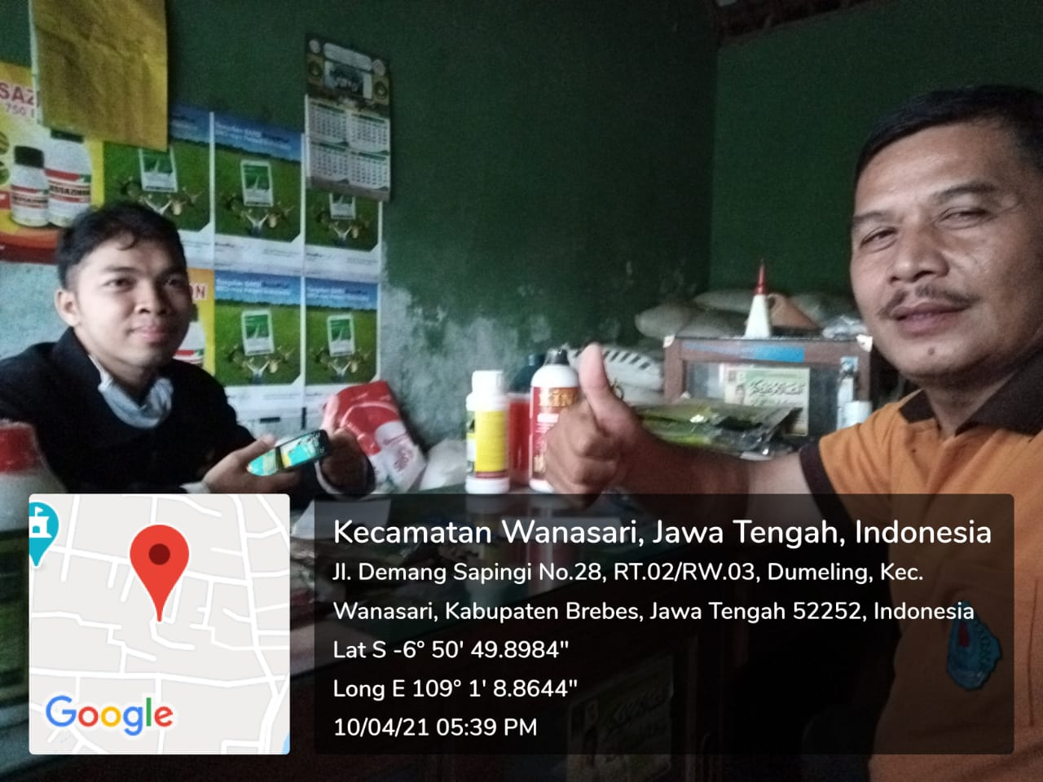

Gambar 1. Observasi dengan Gapoktan Sumber Rizqi, Bapak Son Haji
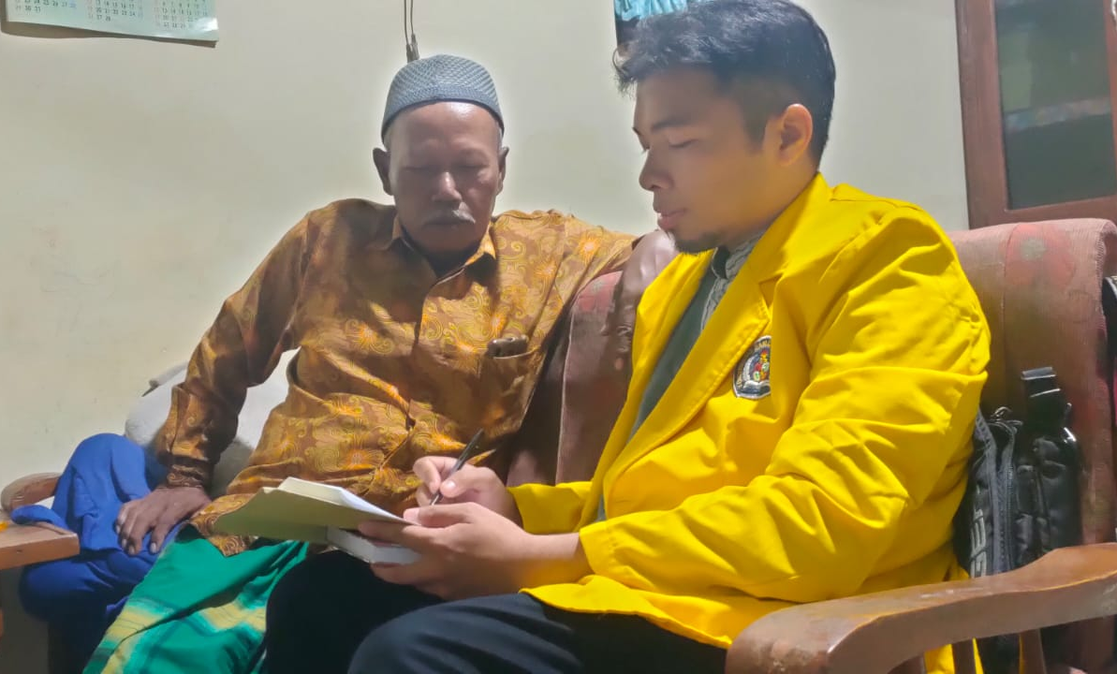

Gambar 2. Wawancara dengan petani bawang merah (Informan 1)
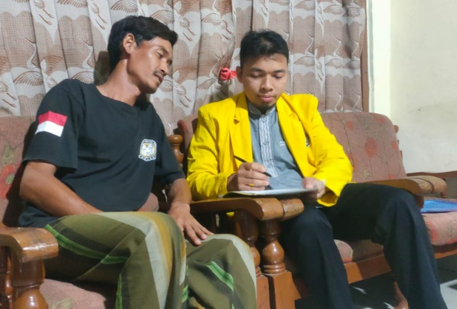

Gambar 3. Wawancara dengan petani bawang merah (informan 2)
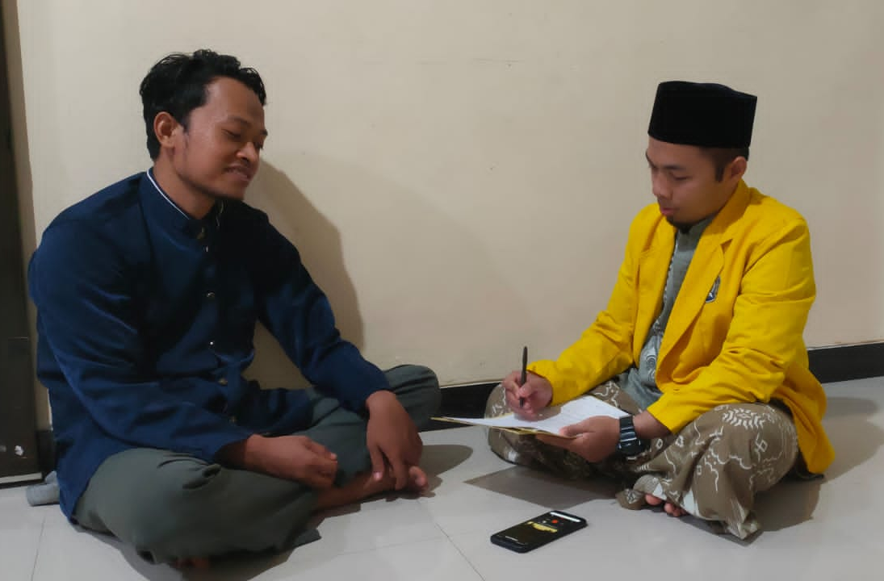

Gambar 4. Wawancara dengan petani bawang merah (informan 3)
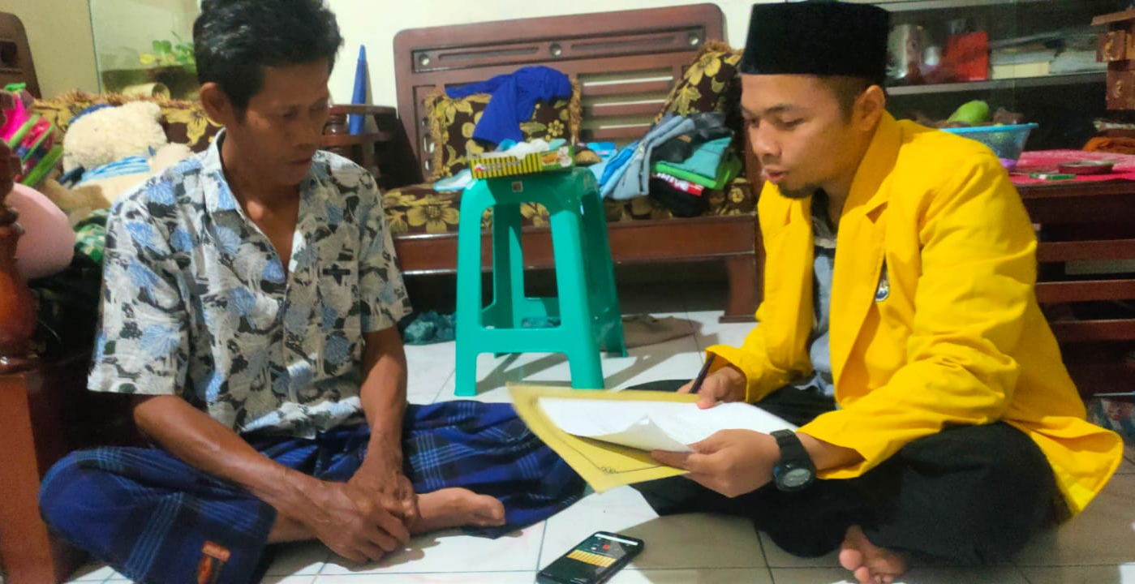

Gambar 5. Wawancara dengan petani bawang merah (informan 4)
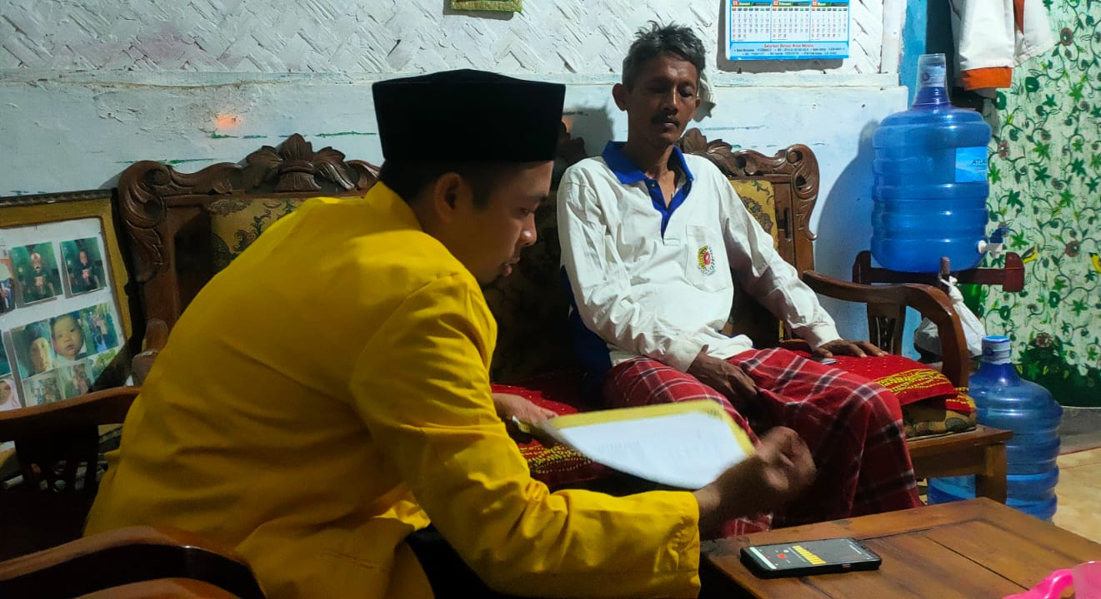

Gambar 6. Wawancara dengan petani bawang merah (informan 5)

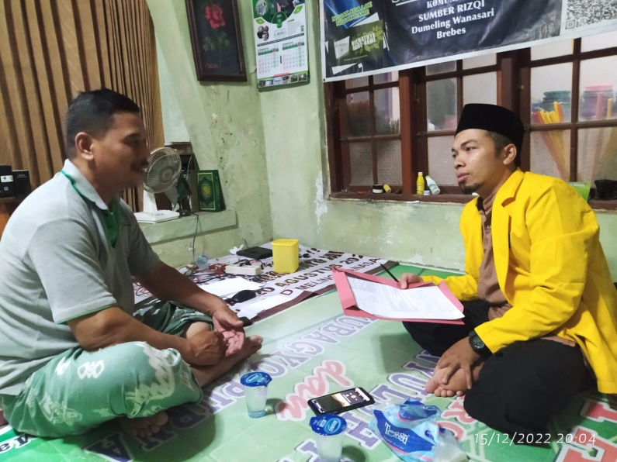

Gambar 7. Wawancara dengan ketua Gapoktan Sumber Rizqi (informan 6)
Lampiran 5 Surat izin Observasi awal
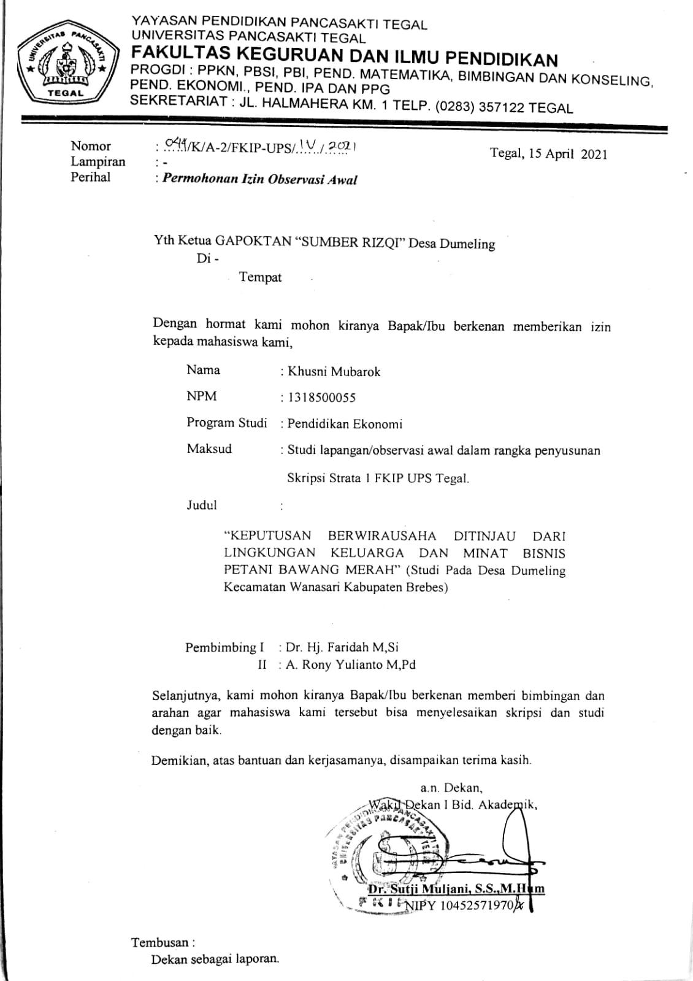

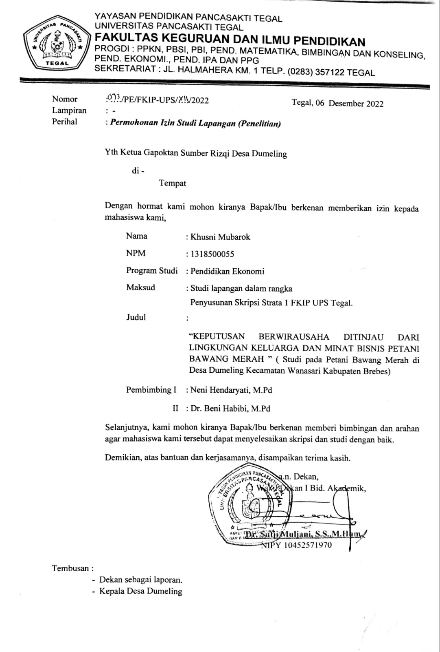
Lampiran 6 Surat izin Penelitian

Lampiran 7 Jurnal Bimbingan skripsi pembimbing 1
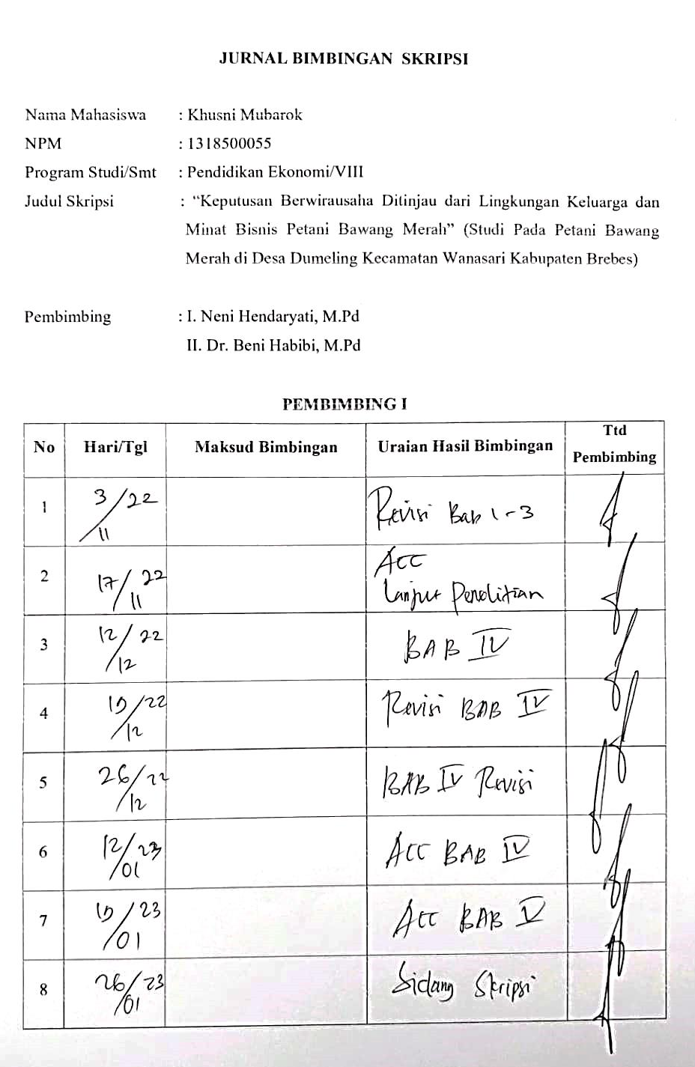

Lampiran 8 Jurnal bimbingan skripsi pembimbing 2
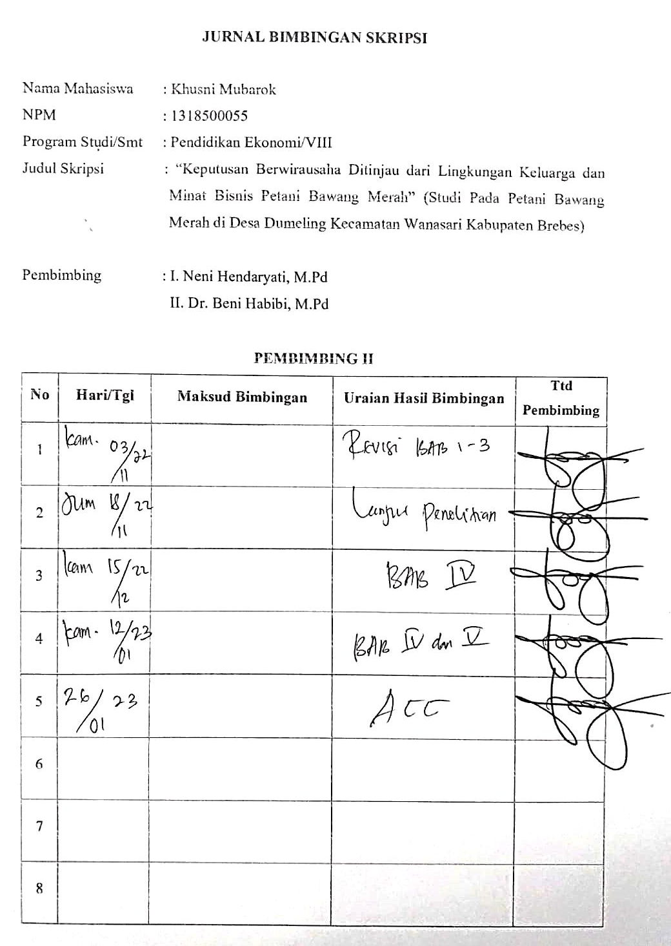

Lampiran 9 Berita Acara Ujian Skripsi
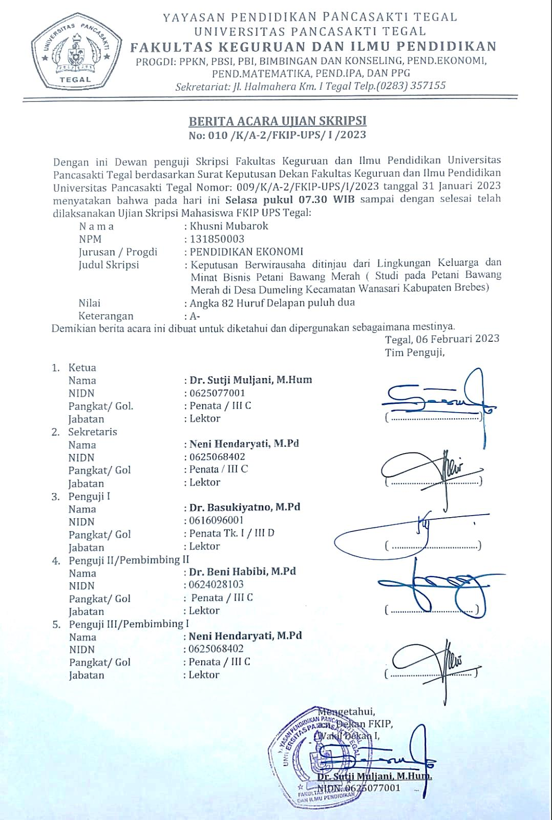

Lampiran 10 Berita Acara Penyelesaian Revisi Skripsi
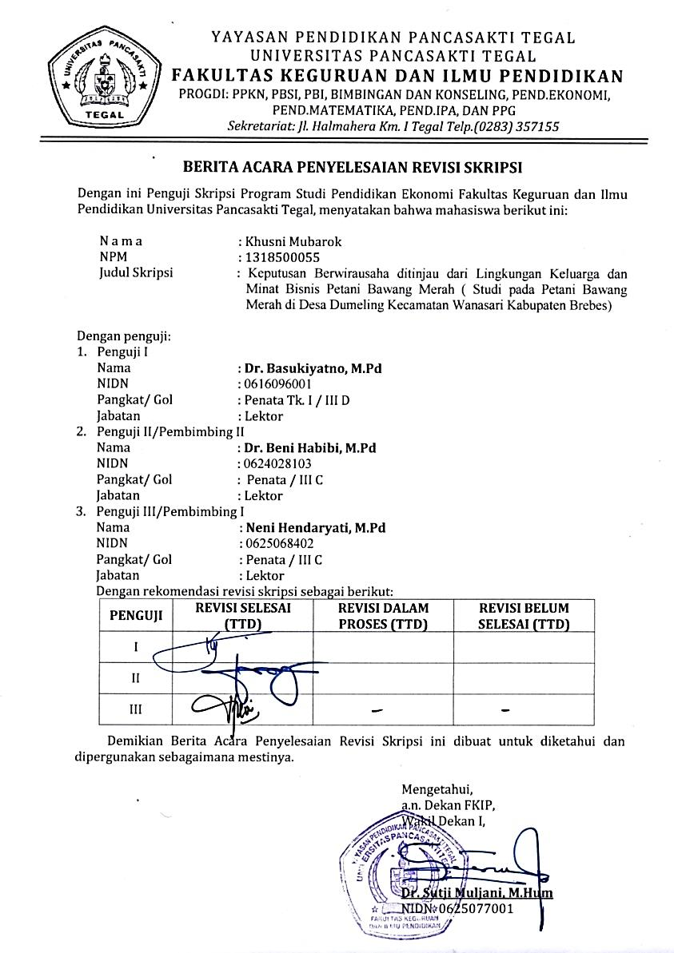

Lampiran 11 Berita Acara Bimbingan Skripsi
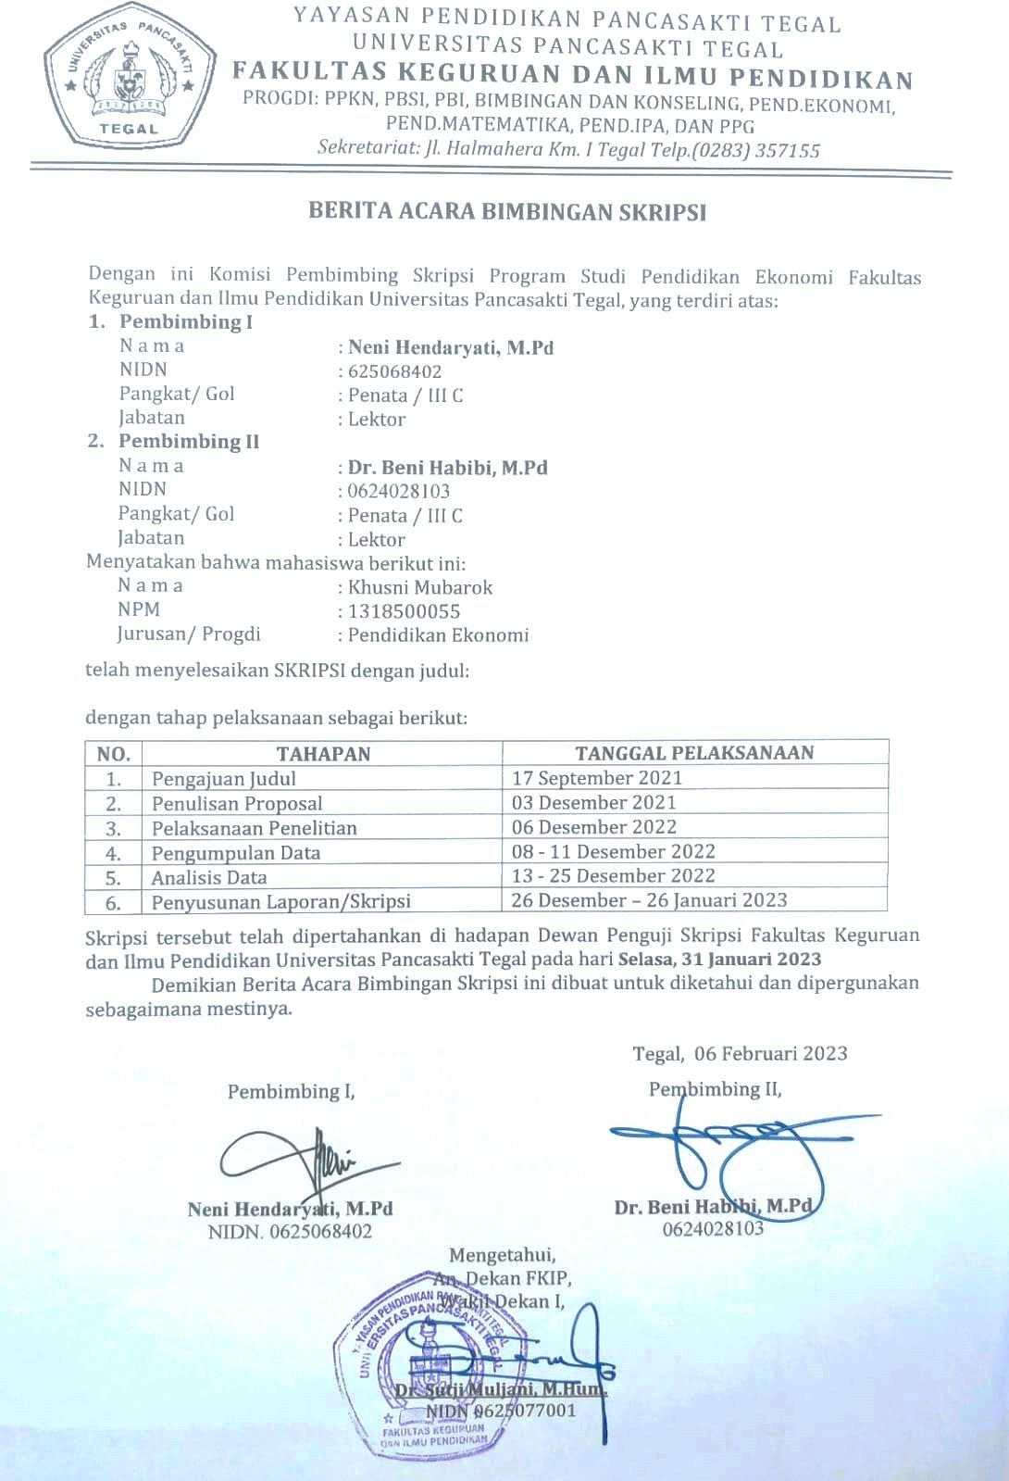
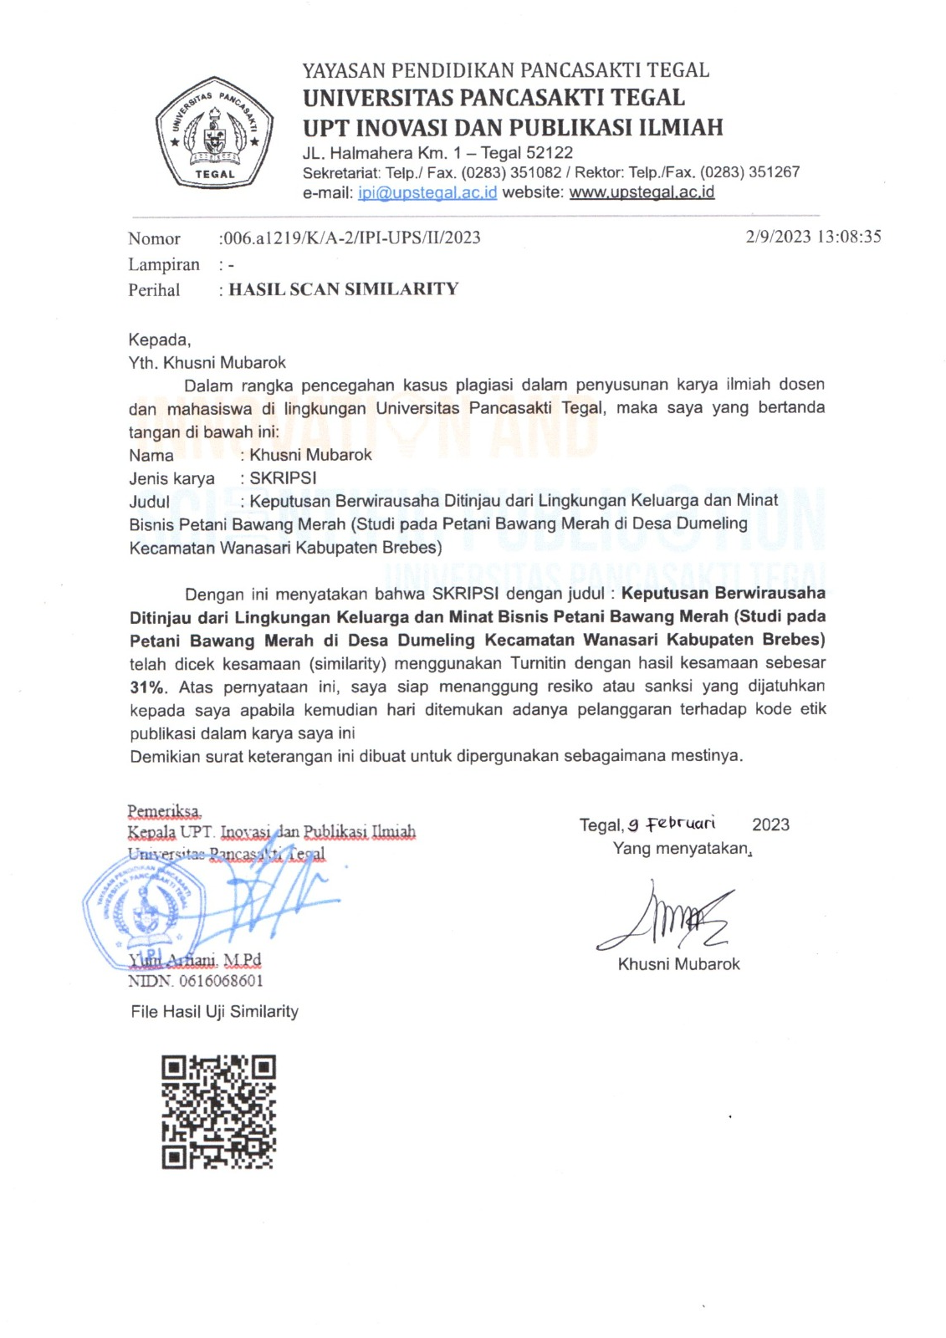
Lampiran 12 Hasil Uji Similarity

